Král Lávra
I. část
- Téma: královo tajemství, kritika hlouposti a krutosti panovníka, vláda absolutistického panovníka
- Časoprostor: Irsko, královský dvůr, před dávnou dobou
- Kompozice: 34 strof po 7 verších, rýmové schéma – ABCBDDB
chronologická
- Literární druh a žánr: Lyricko-epický, satirická básnická skladba
II. část
- Král Lávra: dobrý panovník, nechce, aby nikdo věděl jeho tajemství – stydí se za svoje uši(jako Ferdinand Dobrotivý)
- Kukulín:holič, čestný, spravedlivý, bojácný, smířený s osudem, utrápený s potřebou se svěřit
- Kukulínova matka: vdova, milující matka, zachránila syna před šibenicí
- muzikant Červíček – hrál na basu a ztratil kolíček
- Typy promluv: monolog krále, pásmo vypravěče
- Vypravěč: er-forma, vševědoucí vypravěč
- Vyprávěcí způsob: přímá řeč krále: „Přistup, synu/ Přísahej, že smlčíš...“
- Dominantní slohový postup: vyprávěcí
III. část
- jazykové prostředky a jejich funkce ve výňatku
- knižní výrazy: povolán ku králi
- oslovení: synu familiární
- archaismus: baldachýn, smlčíš
- lidová mluva
- tropy a figury a jejich funkce ve výňatku
- přirovnání: bledý jako stín
- hyperbola: na věčné časy, po všechny časy
- písňová forma
jinotaj – skrytá kritika
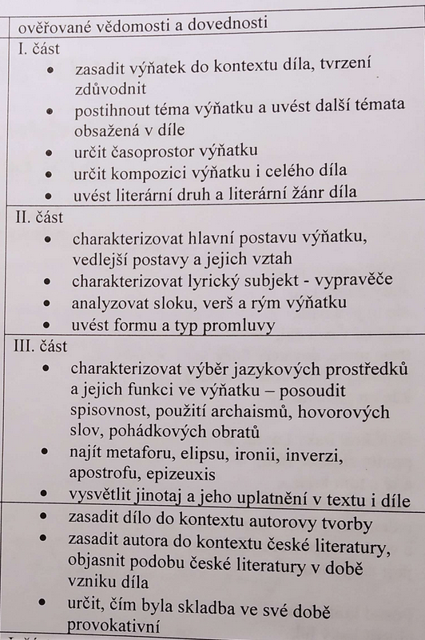

Satira (všehochuť) je způsob literárního nebo dramatického vyjádření, využívající komičnosti a výsměchu ke kritice nedostatků a záporných jevů jednotlivců, či samotné společnosti. Občas satira má za cíl nejen kritiku, ale zlepšení společnosti, např. inspirace sociálních reforem.
- Musel jí zamaskovat protože habsburská cenzura
- Král dobrotivý ale diktátor
- Tajemství pověz jen vrbě – omezení svobody slova
vševědoucí vypravěč – vystupuje v er-formě, rozebírá a sleduje jednání všech postav, stojí „nad“ příběhem
Česká literatura 1. poloviny 19. století – národní obrození (probudit národní vědomí a hrdost v rámci jednotlivých národů)
prolínání romantismu s realismem – venkovská próza, idylické dětství, sny o lepším světě
Božena Němcová (1820–1862) - Babička
Josef Kajetán tyl

zařazení knihy do kontextu celého autorova díla:
- největší dílo, 1853
- vydáno posmrtně

Kritizuje habsburky a rakousko-uhersko

Karel Havlíček Borovský (1821–1856) – Král Lávra, obrázky z rus, vyhnán do brixenu(exil), novinář, politik, spisovatel

